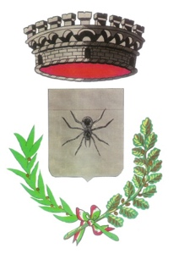

ANNO 2016 - V EDIZIONE
Modulo di partecipazione
Da inviare a: info@premiopietrodidonato.it

SEZIONE ANAGRAFICA

Nome
Cognome
Luogo e data di nascita
Indirizzo
CAP
Città
Telefono fisso e cellulare
E-mail
Occupazione
N° (eventuale) tessera giornalistica

IL SERVIZIO IN CONCORSO (ogni autore potrà candidare un unico servizio)

Titolo completo del servizio giornalistico

Nome della testata
Indirizzo
Telefono
Indirizzo e-mail
CARTA STAMPATA | RADIO TELEVISIONE | WEB
Data di pubblicazione
Link dell’articolo o del video (se si tratta di un servizio giornalistico sul web)

Il modulo, compilato integralmente, si allega ai materiali inviati per posta elettronica all’ indirizzo specificato nel regolamento [info@premiopietrodidonato.it]. I materiali inviati non saranno restituiti.
Il concorso si articola in tre sezioni. Il materiale (nelle sue diverse tipologie) va inviato:
- se carta stampata in digitale con il modulo d’adesione;
- se radiofonico, in estensione di file audio più diffusa con il modulo di adesione;
- se video, in estensione di file video più diffusa con il modulo di adesione.
Dichiarazione di consenso del candidato
Con la presente confermo che il servizio giornalistico da me redatto è stato pubblicato nella testata indicata nel modulo di partecipazione. Esprimo, inoltre, il consenso alla diffusione dei miei dati personali (escluso l’indirizzo ed il numero telefonico) per la promozione dei risultati del premio giornalistico in oggetto. Infine, esprimo il mio consenso alla pubblicazione del servizio partecipante al premio da parte dell’Organizzazione (sempre con esplicita attribuzione dell’autore).

Data Firma

